|  |  |  |
| --- | --- | --- |
| COMANDO | DEFINICIÓN | EJEMPLO |
| ABS(n) | DEVUELVE EL VALOR ABSOLUTO DE UN NÚMERO |  |
| AVG() | DEVUELVE LA MEDIA DE UN CAMPO. |  |
| CASE() | CUANDO SE CUMPLA LA CONDICIÓN 1 ENTONCES…RESULTADO 1. |  |
| CEILING(n) | REDONDEA UN NÚMERO HACIA ARRIBA. |  |
| CONCAT()🡪S* CONCAT(“CAD1”,”CAD2”,Cad3”) | CONCATENA (junta) CADENAS Y CAMPOS. (PALABRAS Y CAMPOS). | 1 + 2 |
| CURDATE(*) | DEVUELVE LA FECHA ACTUAL EN EL SERVER. |  |
| CURTIME(*) | DEVUELVE LA HORA ACTUAL EN EL SERVER. |  |
| CHAR_LENGTH()🡪S* CHAR_LENGTH(CAMPO) | DEVUELVE EL NÚMERO DE DÍGITOS QUE TIENE UNA CADENA O CAMPO. | 2 |
| DATETIME(*) | DEVUELVE LA FECHA Y HORA EN EL SERVER. |  |
| DAYNAME(*) | DEVUELVE EL NOMBRE DEL DÍA EN INGLÉS. |  |
| FLOOR(n) | REDONDEA HACIA ABAJO UN NÚMERO. |  |
| GROUP_CONCAT() |  |  |
| IF() |  |  |
| INSTR()🡪S* INSTR(CAMPO,CADENA INDICADA) | NOS DICE LA POSICIÓN DE LA LETRA O CADENA INDICADA DENTRO DE UNA CADENA O CAMPO. | 3 |
| LEFT()+RIGHT()🡪S* LEFT(CAMPO,Nº DIGITOS) | RECOGE LOS DÍGITOS INDICADOS EN UN CAMPO O CADENA(EMPIEZA POR LA IZQ O DRCHA). | 4+2 |
| LOWER() | DEVUELVE UN CAMPO O CADENA EN MINÚSCULAS. |  |
| LPAD()+RPAD()🡪S* LPAD(“CAD1”,,LONGITUD DESEADA,”digito de relleno”) | AÑADE CARACTERES A LA IZQ O DRCHA PARA LLEGAR A LA LONGITUD INDICADA. | 5 |
| MAX() | SACA EL VALOR MÁXIMO DE UN CAMPO. |  |
| MIN() | SACA EL VALOR MÍNIMO DE UN CAMPO. |  |
| NOW(*) | NOS DA FECHA Y HORA ACTUAL. |  |
| REVERSE()🡪S* REVERSE(CAMPO) | DEVUELVE UNA CADENA O CAMPO CON EL ORDEN REVERTIDOS (AL REVÉS). | 6 |
| ROUND(n) | REDONDEA UN NÚMERO DE FORMA NEUTRA (DE LO QUE ESTÉ MÁS CERCA SEA ARRIBA O ABAJO). |  |
| SIGN(n) | NO INDICA SI UN NÚMERO ES POSITIVO, 0 , O NEGATIVO. (1/0/-1). |  |
| STRCMP()🡪S* STRCMP (“CAD1”,”CAD2”) | COMPARA CADENAS O CAMPOS. (1/0/-1) (MAYOR/IGUAL/MENOR). | 7 |
| SUBSTRING()🡪S* SUBSTRING(“CAD”,DIGITO INICIO)🡪 INICIO EN ADELANTE | DEVUELVE PARTE DE LA CADENA, EMPEZANDO POR EL CARÁCTER(POSICIÓN) INDICADO. |  |
| SUBSTRING()*🡪SUBSTRING(“C”,DIGini,DIGlongitud deseada) | DEVUELVE PARTE DE LA CADENA, EMPEZANDO POR EL CARÁCTER(POSICIÓN) INDICADO.CON LONGITUD INDICADA. |  |
| SUBSTRING_INDEX()🡪S* SUBSTRING_INDEX(“C”,”CARÁCTER DELIMITADOR”,PARTE SELECCIONADA(1,2,3 depende). | DEVUELVE LA CADENA DESDE EL INICIO HASTA EL DELIMITADOR(LETRA O CADENA). |  |
| SUBSTRING_INDEX()*🡪S* SUBSTRING_INDEX(“C”,”CARÁCTER DELIMITADOR”,PARTE SELECCIONADA(-1,-2,-3 depende). | DEVUELVE LA CADENA DESDE EL INICIO HASTA EL DELIMITADOR(LETRA O CADENA).  CON (NUMEROS NEGATIVOS, EMPIEZA DESDE EL FINAL). |  |
| SUM() | DEVUELVE LA SUMA DE UN CAMPO. |  |
| TRIM🡪S* TRIM (“ c “) | ELIMINA LOS ESPACIOS DE UN CAMPO O CADENA. |  |
| UPPER()🡪S* UPPER(“C”) | DEVUELVE UN CAMPO O CADENA EN MAYÚSCULAS. |  |

**EJEMPLOS**

**1.** 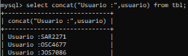

2. 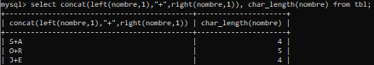

3. 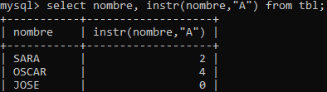

4. 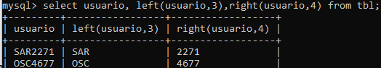

5. 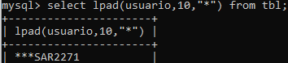

6. 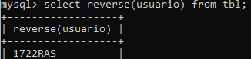

7. 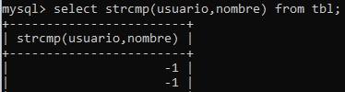

8. 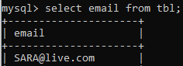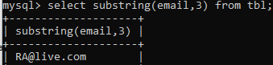

9.